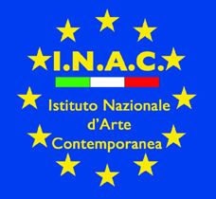


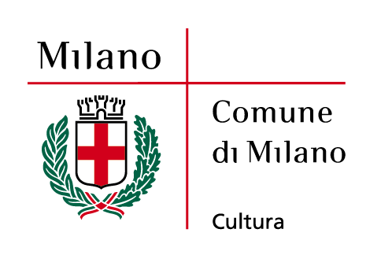

Comunicato stampa 12.01.2010

MARIA CRISTINA CARLINI
eventi 2010

Maria Cristina Carlini e l’arte contemporanea: ponte ideale tra l’Expo 2010 di Shanghai e Milano 2015. Sarà, infatti, la scultrice milanese a rappresentare nel maggio 2010, il capoluogo lombardo a Shanghai partecipando all’Expo con diverse sculture monumentali e alla mostra organizzata in occasione della Giornata Internazionale della Donna con un’opera in bronzo.

“Fare dell’arte il ponte tra Oriente e Occidente, tra Milano e Shanghai, per orientare le due città coinvolte nell’Expo a una creativa presenza con opere di arte pubblica trasformando la città in un museo a cielo aperto – spiega l’assessore alla Cultura del Comune di Milano Massimiliano Finazzer Flory che ha patrocinato l’iniziativa -. Con Maria Cristina Carlini vogliamo riflettere su come stanno cambiando i monumenti non soltanto soggetti di memoria ma anche di spettacolo”.

Dopo una serie di esposizioni nazionali e internazionali Maria Cristina Carlini approderà, nel 2011, a Milano con una personale esclusiva, portando in città l’esperienza dell’Expo di Shanghai per guidarci verso l’esposizione del 2015.

Nel corso del 2010 Maria Cristina Carlini sarà presente con le sue opere monumentali in importanti città, sedi museali e ambasciate della Cina e degli Stati Uniti confermandosi come una personalità di grande spessore nel panorama artistico internazionale.
Maria Cristina Carlini si esprime utilizzando il grès, il ferro, il bronzo e l’acciaio corten soprattutto in opere di grandi dimensioni.

Per quanto riguarda la Cina il primo appuntamento è a Pechino, il 2 marzo, in occasione delle celebrazioni per il 40° anniversario delle relazioni diplomatiche tra Italia e Cina dove verrà inaugurato il monumento “Viandanti”.
L’8 marzo a Shanghai parteciperà alla mostra organizzata per la Giornata Internazionale della Donna e sarà presente al relativo Forum di una settimana.
Sempre a Shanghai a partire da maggio esporrà alcune opere monumentali in occasione dell’Expo.
In settembre Maria Cristina Carlini sarà alla Biennale di Pechino dove è stata invitata a partecipare con alcune sculture.

Di rilievo anche il programma espositivo negli Stati Uniti dove nel mese di maggio a Denver si potranno ammirare le sue sculture monumentali all’interno e nel parco del Rocky Mountain College of Art and Design e nel centro della città. Inoltre in ottobre le principali strade del cuore di Miami accoglieranno le opere dell’artista.

In Italia l’artista aprirà il 2010, il 16 gennaio, con una personale a Reggio Calabria nel Castello Aragonese e sul lungomare dove una sua grande scultura in acciaio corten dal titolo “Monumento al Mediterraneo” resterà esposta in permanenza.

Nel corso della conferenza stampa è stato possibile ammirare le opere di Maria Cristina Carlini e l’artista al lavoro, attraverso gli scatti di Adriana Ferrari Ragazzi.

Uffici Stampa Irma Bianchi Comunicazione
Tel. +39.02.89404694 +39.02.89400732
Cell. 335.8315232 Fax +39.02.8356467
info@irmabianchi.it www.irmabianchi.it

Francesca Cassani - Ufficio stampa Comune di Milano
Piazza Duomo, 14
Tel. +39 02.884.50177 - Cell. +39 349.8352759

